臺南市私立慈濟高中102學年度高中職適性學習
社區教育資源均質化實施方案—社區學生天文體驗營
壹、依據
教育部102學年度高中職適性學習社區教育資源均質化實施方案辦理。
貳、目標
一、啟發社區學生對天文科學的興趣，以滿足其適性學習的需求，培養學生科
學的創新能力，並進一步激發學生潛能，培養國內天文研究的人才。
二、藉由推廣天文科普教育，分享本校之地球科學教學資源，達到均質化教學
資源共享之目的。
參、指導單位：教育部
肆、承辦單位：臺南巿私立慈濟高中輔導室
伍、協辦單位：臺南巿立大灣高中、全巿各國高中
陸、參加對象：全巿各國高中學生自由報名參加。
柒、參加人數：預計40人(含本校學生，以外校學生優先)。
捌、活動日期：102年11月30日(六)上午08：30--11：30
玖、活動地點：臺南巿私立慈濟高中星象儀教室及地球科學教室
拾、活動流程表：如附件一。
拾壹、報名事項
- 報名方式：11月15日中午12：00起至11月25日下午5點前，請上臺南慈濟高中中學部網站(http://www.tcsh.tn.edu.tw/index2.htm)報名，報名表格式如附件二，請統一網路報名，額滿為止；若報名截止時間前已超過40人，則提早截止報名；家長同意書(附件三)請以學校為單位統一寄送至(70844)臺南市安平區建平五街111號臺南巿私立慈濟高中輔導室 翟文棋 老師 收。
- 以未參加過本校辦理的社區學生天文體驗營的同學優先錄取。報名資料未齊全者，取消其錄取資格。正式錄取名單於11/26上午12:00前公告於本校中學部首頁(http://www.tcsh.tn.edu.tw/index2.htm)。
- 正式錄取名單於11/26上午12:00前公告於本校中學部首頁。
拾貳、參加須知
一、請勿攜帶葷食及飲料進入本校。
二、攜帶物品：原子筆、鉛筆、橡皮擦、環保杯。
三、請勿攜帶mp3、手機等貴重物品。
四、當天服裝請著各校冬季運動服、運動鞋。基於安全考量，切勿穿過短之
褲子及涼鞋、拖鞋。
五、全程參與者由臺南慈濟高中核發天文體驗營學習證書。

拾參、經費：由教育部102學年度高中職適性學習社區教育資源均質化經費支付。

拾肆、本實施計劃經本校校長同意後實施，修訂時亦同。

【附件一】
活動流程表
時間 | 活動內容 | 活動場地 | 備註
8:10-8:30 | 活動報到 | 中央川堂 | 學員報到、隊輔帶小活動認識學員
8:30-8:50 | 相見歡、介紹星象儀教室及地科教室 | 星象儀教室 | 開場、介紹教室設備、介紹活動內容
8:50-9:30 | 曬星星 | 星象儀教室 | 星象儀模擬、星象軟體介紹、星座故事欣賞
9:30-9:40 | 身心寬暢、大合照 | 4樓戶外
9:40-10:30 | 星空搜捕手 | 星象儀教室 | 星座盤結構認識、星座盤操作
10:30-11:00 | 你星動了嗎 | 星象儀教室 | 運用星座盤瞭解週日運動
11:10-11:30 | 星際大富翁、圓缘 | 星象儀教室 | 課程內容問答、填寫回饋單

【附件二】
臺南巿私立慈濟高中102學年度「社區學生天文體驗營」報名表
(格式如下，請統一網路報名，感恩!)
學校名稱 |  | 班級 | 年 班 |  | 學生姓名
生日 | 年 月 日 | 身份證字號  (辦理保險用) |  |  |  |  | □男 □女
家長姓名 |  | 與參加者關係
手機號碼 |  | 聯絡電話 |  | 公： 宅：
身體特殊  狀況交代 | □無  □有：
備註 | 請於11/30當日上午08：20前至慈濟高中報到。附本校地址及交通位置圖。

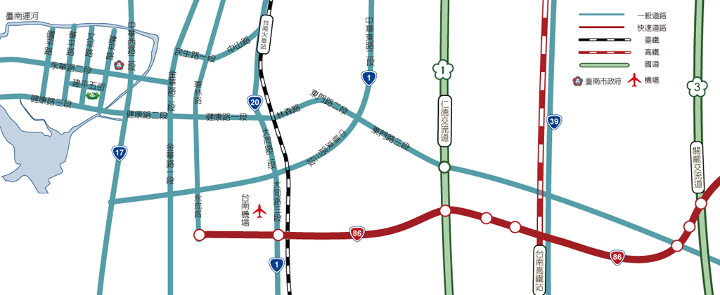

- 本校地址：70844 臺南市安平區建平五街111號
- 電話：06-2932323 / 0934-379322 傳真：06-2933838

【附件三】

臺南巿私立慈濟高中102學年度「社區學生天文體驗營」
家長同意書

茲同意敝子弟 參加臺南巿私立慈濟高中承辦之「社區學生天文體驗營」活動，並遵守活動中各項規定，如有違規經帶隊老師屢勸不聽，願意逕行帶回。

家長簽名：

中華民國102年 月 日

